

20. September 2011 NZZ Online

Mehrere Erdbeben erschüttern Guatemala

Mindestens ein Todesopfer und mehrere Verletzte

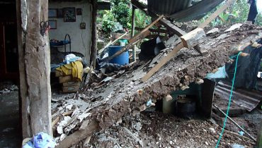

Ein vom Erdrutsch in Guatemala zerstörtes Haus. (Bild: imago)

In Guatemala hat es am Montag (Ortszeit) mehrere Erdbeben unterschiedlicher Stärke gegeben. Die Erdstösse forderten Verletzte und mindestens ein Todesopfer. Die Menschen reagierten panisch, einige Gebäude sind beschädigt worden, es hat auch Erdrutsche gegeben.

(sda/ddp/dpa) Eine Serie kräftiger Erdstösse hat am Montag (Ortszeit) Guatemala erschüttert, viele Menschen reagierten panisch. Nach offiziellen Angaben wurde eine Person getötet und mehrere weitere verletzt. Drei Personen galten zunächst als vermisst.

Im ganzen Land zu spüren

Zuvor hatten Medien unter Berufung auf Rettungskräften von drei Toten berichtet. Nach Angaben der amerikanischen Erdbebenwarte hatte der heftigste Erdstoss eine Stärke von 5,8, die Seismologen Guatemalas gaben Stärken bis zu 4,9 an. Die Beben zwischen 12 und 14 Uhr Ortszeit seien im ganzen Land zu spüren gewesen, hiess es.

Beim Todesopfer handelt es sich um eine Frau, die in der Ortschaft Las nimas von einem umfallenden Baum erschlagen wurde. Dort wurden nach Angaben der Behörden auch mehrere Gebäude beschädigt.

Etliche Gebäude geräumt

Die Epizentren der Beben befanden sich nach Angaben des Seismologischen Dienstes von Guatemala (Insivumeh) rund 40 bis 60 Kilometer südlich der Hauptstadt im Departement Santa Rosa, wo zahlreiche Gebäude geräumt wurden.

Auch in Guatemala-Stadt wurden Gebäude evakuiert, darunter Ministerien. Über grössere Schäden lagen zunächst keine Informationen vor. An einigen Stellen seien Bergrutsche ausgelöst und Strassen zugeschüttet worden, berichteten lokale Medien. Die Gegend von Santa Rosa an der Jalpatagua-Falte ist in den vergangenen Monaten immer wieder von Erdbeben erschüttert worden.

Copyright © Neue Zürcher Zeitung AG

